ApplicationTestCase示例
要测试ApiDemos，事先要创建好项目ApiDemos。下图显示了创建好ApiDemos->Tests后，ApiDemos->Tests中所含的Java类：
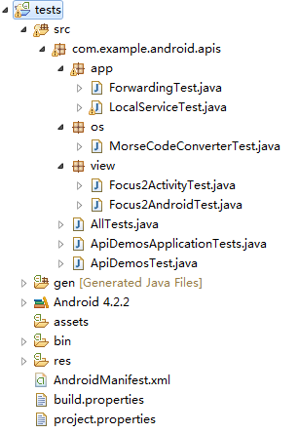
Android测试项目也是一个Android应用项目，其基本使用方法和开发一般的Android应用非常类似，Android测试项目主要是利用Android测试框架编写测试用例来测试对应的Android应用的各个方面。
其中AllTests.java 定义如下：
public class AllTests extends TestSuite {
public static Test suite() {
return new TestSuiteBuilder(AllTests.class)
.includeAllPackagesUnderHere()
.build();
}
}
使用TestSuiteBuilder 指明所有该包和其子包中定义的TestCase都为最终TestSuite 的一部分（需要被运行的测试）。
AllTests.java 一般可以不用修改地应用到大部分的测试项目中，如果有特殊需要，可以使用android.test.suitebuilder 的类定义那些Testcase 需要包含到最终的测试包(Test Suite)中.
ApiDemosApplicationTests 测试介绍ApplicationTestCase的基本使用方法。
下图为ApplicationTestCase 的继承关系：
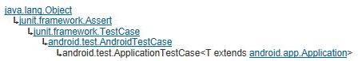
ApplicationTestCase 主要用来测试Application 类，提供了对Application类生命周期方法的基本支持，并可以支持一些dependency injection 以帮助构造测试Application的的环境。
Application Lifecycle 支持， 每个Application运行 都遵循一定的顺序（生命周期方法），ApplicationTestCase提供下面方法来支持对Application生命周期方法的测试：
- 只有当测试用例调用createApplication()后才会执行Application 的onCreate 方法，从而使得你有机会在调用Application的onCreate方法之前对测试框架做些调整。
- 当测试用例结束时，测试用例的tearDown 方法会被调用，然后会调用Application 的onDestroy()方法停止和销毁Application.
Dependency Injection 每个Application都依赖于运行它的Context 对象，Android测试框架允许你注入一个Mock的或者孤立的context 对象，以实现真正的单元测试，如果只是想做一般的测试，你的Application方法将被注入全功能的Context对象，你可以使用setContext 来注入你定义的Mock 的Context对象，setContext 必须在createApplication 之前调用。测试框架提供了如MockContext, RenamingDelegatingContext, ContextWrapper 来帮助你构造用于测试Applicaton的Context对象。
本例的代码如下：
public class ApiDemosApplicationTests
extends ApplicationTestCase<ApiDemosApplication> {

public ApiDemosApplicationTests() {
super(ApiDemosApplication.class);
}

@Override
protected void setUp() throws Exception {
super.setUp();
}

@SmallTest
public void testPreconditions() {
}

/**
* Test basic startup/shutdown of Application
*/
@MediumTest
public void testSimpleCreate() {
createApplication();
}

}
有几个新知识
1. @SmallTest 和@MediumTest标注
Android测试框架可以使用@SmallTest,@MediumTest和@LargeTest 来标注测试方法，这些分类划分主要是根据测试访问数据的位置，如本地，SD卡，网络，下表为通常划分测试等级的基本方法：
Feature | Small | Medium | Large
Network access | No | localhost only | Yes
Database | No | Yes | Yes
File system access | No | Yes | Yes
Use external systems | No | Discouraged | Yes
Multiple threads | No | Yes | Yes
Sleep statements | No | Yes | Yes
System properties | No | Yes | Yes
Time limit (seconds) | 60 | 300 | 900+
2. testPreconditions
testPreconditions 测试主要用来运行其它测试方法之前来校验Application 对象的初始化情况，和setUp类似，但和setUp 不同的是，testPreconditions只会被运行一次，而setUp通常在执行每个测试方法之前都会运行一次，一般需把它做为Application第一个测试方法，但由于JUnit使用Reflection 来取得测试方法，因此并不一定能保证testPreconditions一定在其它测试方法之前运行。
testSimpleCreate 为测试Application 的测试方法，调用createApplication 会触发Application 的onCreate 方法，测试结束后，执行tearDown ，然后调用Application 的onDestroy 方法，如果Application 的onCreate, onDestroy 运行抛出异常的话，则本测试方法失败，否则表示测试通过。
ApplicationTestCase 还提供了一个terminateApplication 中止Application，可以测试Application 的onTerminate 方法。

